

Tipo documental
PROTOCOLO ASSISTENCIAL
Título do documento
PROTOCOLO SEPSE E CHOQUE SÉPTICO NO ADULTO
Criado e aprovado por Júlia Chaves (infectologista) e Cláudio Emmanuel (diretor assistencial)
Ano: 2023

OBJETIVO - POPULAÇÃO ALVO:
Esse protocolo é destinado aos pacientes adultos, acima de 18 anos, com presença de sepse suspeita ou confirmada decorrente de uma infecção clinicamente relevante.

DIAGNÓSTICO:
A sepse é uma síndrome clínica, ameaçadora a vida, desenvolvida da interação entre patógeno e do hospedeiro (como idade, sexo, comorbidades e fatores ambientais), levando a uma nova disfunção orgânica decorrente de uma resposta desregulada do organismo a infecção. Todos os pacientes com infecção clinicamente relevante que apresente qSOFA positivo ou suspeita clínica de sepse ou presença de fatores de risco ativos devem ter o protocolo de sepse aberto imediatamente com coleta do PACOTE SEPSE para diagnóstico da sepse.

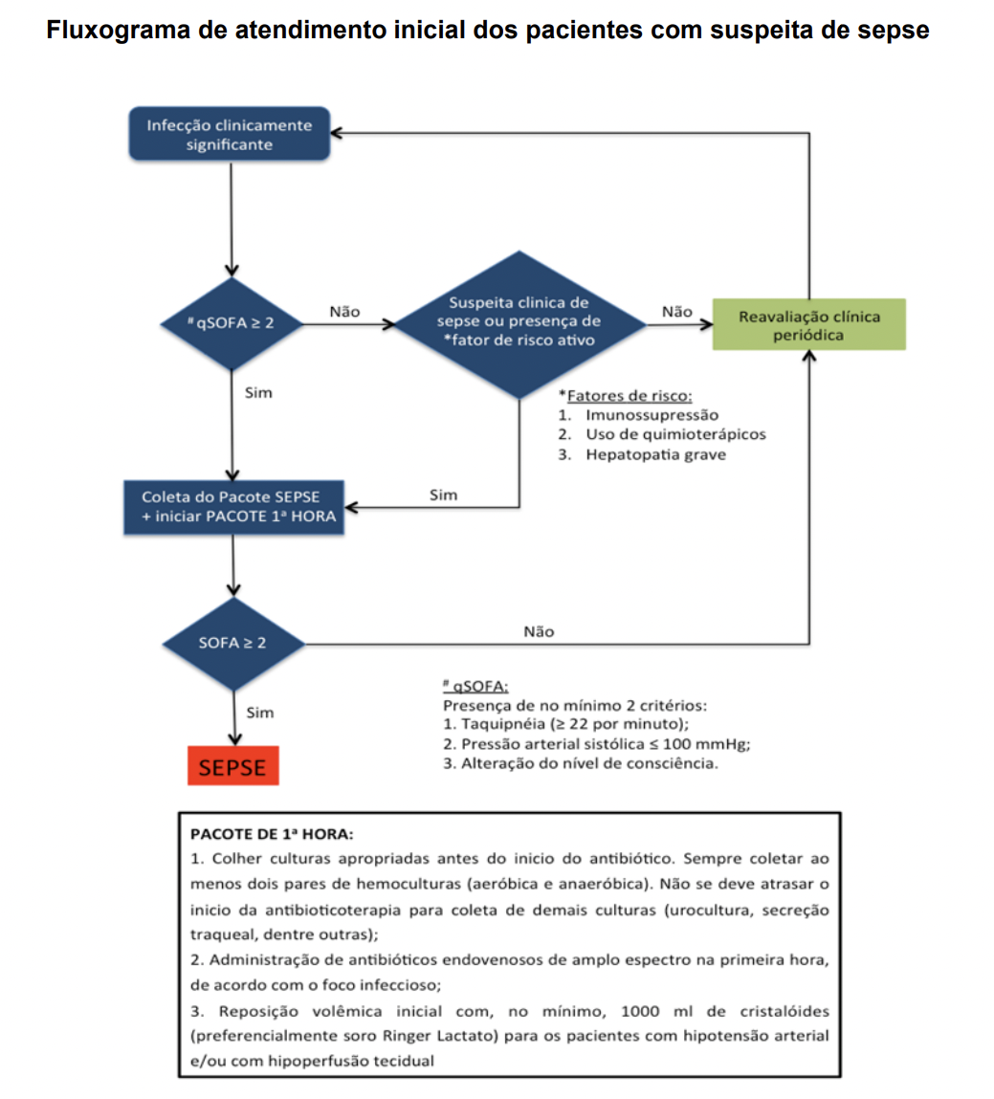
A sepse é hoje definida como uma disfunção orgânica agressivamente letal, decorrente de uma resposta desregulada do hospedeiro frente a uma infecção, sendo a nova definição publicada após um consenso entre a Society of Critical Care Medicine (SCCM) e a European Society of Critical Care Medicine (ESICM). Tal mudança ficou conhecida como Sepsis 3 em que as novas nomenclaturas foram atualizadas, sendo os termos agora utilizados: infecção, sepse e choque séptico. Na avaliação do diagnóstico clínico de disfunção orgânica atualmente é utilizado o escore Sequential Organ Failure Assessment (SOFA) em que a variação de 2 ou mais pontos do escore determina a disfunção. Hoje em dia, os critérios da síndrome da resposta inflamatória sistêmica (SIRS), lembrando que tal síndrome é definida quando se preenche dois de pelo menos 5 dos seguintes critérios: febre acima de 38° ou hipotermia com temperatura de 36°C, taquicardia acima de 90 batimentos por minuto, taquipneia com mais de 20 incursões respiratórias por minuto, Leucócitos > 12000/mm³ ou < 4000/mm³ e Proteína C reativa acima de 2 x o valor normal, não são mais usados para a definição, ou seja, a presença de disfunção orgânica pode representar diagnóstico de sepse, mesmo que o enfermo não tenha SIRS. No novo consenso foi acrescido um novo escore, chamado quick-sofa (qSOFA) que leva em conta critérios clínicos como frequência respiratória > 22/incursões por minuto, alteração do nível de consciência (escore segundo a Escala de Coma de Glasgow inferior a 15), ou pressão arterial sistólica de < 100mmHg. Sendo considerado positivo quando o paciente apresenta pelos menos 2 desses critérios clínicos. O qSOFA tornou-se uma ferramenta de triagem com utilização a beira leito com intuito de identificar apressadamente os pacientes com grande probabilidade de ter desfechos clínicos desfavoráveis, caso apresentem infecção. Apesar de não diagnosticar sepse, o novo escore fornece um alarme que significa “não perca tempo, se você ainda não fez nada, por favor, aja agora com rapidez”. A criação desse novo critério foi feita basicamente pela limitação da utilização do SOFA, principalmente em ambiente fora da terapia intensiva, já que o SOFA leva em conta informações laboratoriais e condutas terapêuticas com diferentes pontuações em decorrência de limiares já predefinidos. Portanto, justifica-se esse trabalho devido à alta incidência e mortalidade da sepse e os impactos dos novos critérios para a doença.
Os critérios de síndrome de resposta inflamatória não devem ser utilizados para identificar pacientes com sepse, devido sua baixa sensibilidade e especificidade. Assim, para adequada identificação dos pacientes com suspeita de sepse, deve-se atentar para a presença de sinais e sintomas que possam sugerir a presença de uma disfunção nova. Dessa forma, destaca-se a seguinte definição:

SUSPEITA CLÍNICA DA SEPSE: pacientes com infecção presumida ou confirmada com sinais de disfunção orgânica, como hipotensão arterial, saturação de oxigênio baixa pela oximetria de pulso, dispnéia com aumento da necessidade de oxigênio/suporte respiratório, alteração do nível de consciência ou oligúria. Adicionalmente, a presença de alguns sinais clínicos pode auxiliar na identificação dos pacientes com maior risco de gravidade clínica.

Para o diagnóstico de CHOQUE SÉPTICO, utiliza-se como critério a presença de hipotensão arterial com necessidade de vasopressor para manter a pressão arterial média maior ou igual a 65mmHg e lactato sérico acima de 18mg/dL (1Mmol/L), após ressuscitação volêmica adequada.
Adicionalmente, a presença de alguns sinais clínicos pode auxiliar na identificação dos pacientes com infecção com maior risco de gravidade clínica. Com esse objetivo, recomenda-se utilizar o escore qSOFA adicionado ao lactato sérico como ferramenta de rastreamento para identificar os pacientes que apresentam risco elevado de apresentar desfechos desfavoráveis.

Observações:
- Deve-se considerar o SOFA basal de zero nos casos de disfunção orgânica prévia não conhecida.
- Em casos de disfunção orgânica ambulatorial (por exemplo, doença renal crônica não dialítica) deve-se considerar o aumento de pelo menos 2 pontos para o diagnóstico de sepse, na presença de infecção.

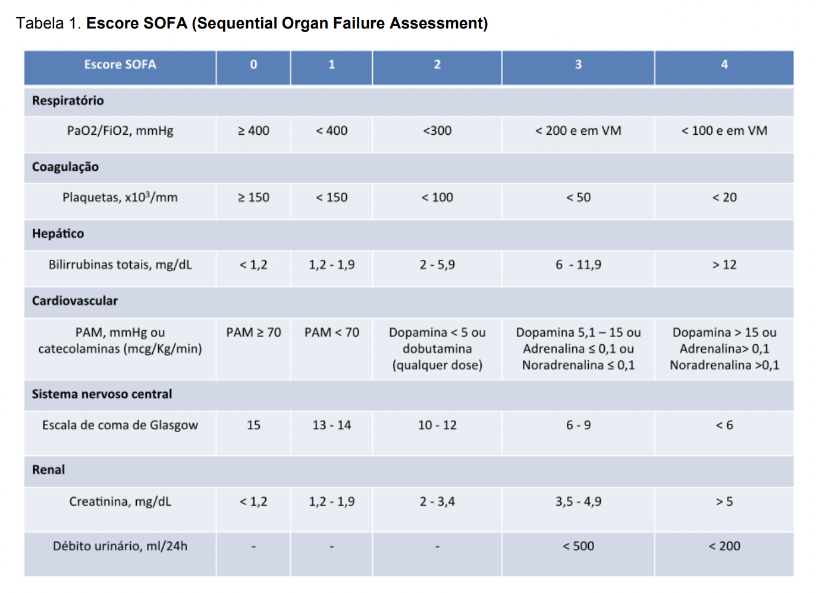

ESCORE DE GRAVIDADE:
Os pacientes com suspeita de sepse com escore qSOFA positivo apresentam maior probabilidade de apresentar desfechos clínicos desfavoráveis como maior tempo de internação na UTI e mortalidade hospitalar. O subgrupo de pacientes com sepse que evoluem com choque séptico ou hiperlactatemia também apresentam maior probabilidade de morte hospitalar.

CRITÉRIOS DE ADMISSÃO NA UTI:
- Pacientes com sepse com hipotensão arterial, necessidade de vasopressor ou valores de lactato maior ou igual a 36mg/dL (2 Mmol/L);
- Pacientes com sepse e disfunção respiratória com necessidade de ventilação mecânica não-invasiva ou invasiva;
- Pacientes com sepse com outras indicações de UTI contempladas na política institucional de admissão em UTI;
- Pacientes com suspeita de infecção e presença de qSOFA positivo;
- Pacientes com sepse que revertem parcialmente à disfunção orgânica após tratamento inicial (pacote de 1ª hora)
- Pacientes com sepse que não apresentem os critérios acima para internação na UTI, porém que se julgue apresentar alta risco de deterioração clínica subsequente, conforme discussão com equipe médica titular e/ou médico do Código Amarelo.
CRITÉRIOS DE ADMISSÃO NO UNIDADE DE INTERNAÇÃO:
- Pacientes com sepse que revertem a disfunção orgânica após tratamento inicial (pacote de 6 horas).

TRATAMENTO:
Nos casos de pacientes com suspeita de infecção e qSOFA positivo, o PROTOCOLO SEPSE deve ser aberto imediatamente e as medidas do PACOTE DA 1ª HORA prontamente iniciadas. Os pacientes que não apresentarem qSOFA positivo, porém tiverem suspeita clínica se sepse ou possuírem fatores de risco ativos, também devem ter o protocolo sepse aberto imediatamente, com início do pacote da 1ª hora.
- No PACOTE DE 1ª HORA, deve-se garantir um acesso venoso calibroso com cateter número 16 ou 18 e a coleta de EXAMES DO PACOTE SEPSE, os quais são gasometria arterial, lactato, hemograma, uréia, creatinina, sódio, potássio, bilirrubinas totais e frações e coagulograma, além de culturas apropriadas (incluindo 2 pares de hemocultura).
- Coletados os exames o enfermeiro deve sinalizar ao laboratório da urgência na obtenção dos resultados, e devem ter prioridade com relação às outras coletas feitas no hospital. A gasometria deve estar disponível em até 30 minutos.
- Os pacientes que apresentarem hipotensão arterial ou hipoperfusão tecidual (lactato sérico > 36mg/dL = 2 Mmol/L), devem receber expansão volêmica inicial com no mínimo 1000ml de Ringer lactato (de preferência) ou soro fisiológico em 1 hora, avaliando a cada 500ml a resposta volêmica, até atingir a expansão de 30ml/kg, se possível. Atenção com pacientes cardiopatas e renais os quais não tem a resposta volêmica adequada à expansão não suportando os 30ml/kg.
- Iniciar a antibioticoterapia logo após serem coletados os exames pré-estabelecidos, de acordo como foco da infecção. Dentro de 1 hora após início do atendimento ao paciente.

As evidências apontam para recuperação de taxas de mortalidade hospitalar quanto mais precocemente for realizado o início da antibioticoterapia, expansão volêmica, e coletas dos exames e culturas.
Deve-se atender para a necessidade de procedimentos cirúrgicos para controlar o foco de infecção se indicado, como drenagem de abscessos, retirada de dispositivos invasivos, desbridamentos de feridas, dentre outros.

Os pacientes que não apresentarem estabilidade hemodinâmica sustentada após a expansão volêmica inicial (de acordo como perfil do paciente) ou lactato maior que 36mg/dL, devem ser conduzidos dentro do PACOTE DE 6 HORAS.
- Nesse pacote, após a expansão volêmica inicial, deve-se reavaliar constantemente o paciente para definir nova necessidade de expansão volêmica adicional com 500-1000ml de cristalóides, conforme a presença de sinais de má perfusão periférica (sinais vitais, tempo de enchimento capilar >3 segundos, extremidades frias ou presença de livedo) e/ou hipotensão arterial. Vale lembrar que a Surviving Sepsis Campaing preconiza a expansão volêmica nas primeiras 3 horas com 30ml/kg de cristalóides. Dessa forma, caso o paciente apresente sinais de má perfusão periférica ou hipotensão arterial nas reavaliações clínicas seriadas, é razoável receber aliquotas de fluidos que totalizem uma expansão volêmica de no mínimo 30ml/kg durante as 3 primeiras horas de atendimento, salvaguardando contraindicações clínicas para ressuscitação volêmica agressiva.

- Caso a hipotensão arterial persista em detrimento da expansão volêmica, deve-se iniciar Noradrenalina, como vasopressor de primeira escolha, com o objetivo de manter a PAM acima de 65mmHg. Em casos de hipotensão arterial ameaçadora a vida (PAM<70mmHg), pode-se considerar o início de Noradrenalina enquanto se realiza a expansão volêmica.

- Deve-se garantir também a coleta de nova dosagem de lactato sérico centro deste pacote, nos pacientes que tenham valor elevado inicialmente. A tendência de normalização do lactato sérico em pacientes com sepse e choque séptico após a reanimação inicial é relevante, pois é associado a melhores desfechos clínicos.

Não há evidências atuais que a utilização de monitorização invasiva com a presença de cateter venoso central para aferição de pressão venosa central e da saturação venosa central seja superior aos critérios clínicos (TEC >3 segundos, extremidades frias e presença de livedo) para adequada ressuscitação hemodinâmica em pacientes com sepse. Dessa forma, recomenda-se os critérios clínicos para reavaliações subsequentes dos pacientes com sepse.
Pode-se utilizar, alternativamente, parâmetros avançados de monitorização, como ecocardiografia point-of-care e/ou métodos dinâmicos de avaliação de fluido-responsividade (leg-raising)

REFERÊNCIAS:

-https://medicalsuite.einstein.br/pratica-medica/Paginas/diretrizes-assistenciais.aspx?busca=sepse&Especialidade=, acessado em 15 março de 2023.
-Sepsis 3: definições, aplicabilidade, vantagens e desvantagens, Christyan S. O. S26; Carlos P. Nunes27 , 2017.
-https://jamanetwork.com/journals/jama/fullarticle/2492881
-https://isaem.net/sepsis-3-novas-definicoes-de-sepse/
- https://ilas.org.br/wp-content/uploads/2022/02/guia-antibioticoterapia-empirica.pdf
- https://www.santacasasaocarlos.com.br/Arquivos/ProtocolosMedicos/SEPSE.pdf

PACOTE DA 1ª HORA

- Acesso venoso calibroso com cateter número 16 ou 18;
- Coleta de EXAMES DO PACOTE SEPSE: gasometria arterial, lactato, hemograma, uréia, creatinina, sódio, potássio, bilirrubinas totais e frações e coagulograma, além de culturas apropriadas (incluindo 2 pares de hemocultura);
- Sinalizar ao laboratório da urgência na obtenção dos resultados, a gasometria deve estar disponível em até 30 minutos.
- Se hipotensão arterial ou hipoperfusão tecidual (lactato sérico > 36mg/dL = 2 Mmol/L), expansão volêmica inicial com no mínimo 1000ml em 1 hora. Atenção com pacientes cardiopatas e renais os quais não tem a resposta volêmica adequada à expansão não suportando os 30ml/kg.
- Iniciar dentro da 1ª hora a antibioticoterapia logo após serem coletados os exames.

PACOTE E 6 HORAS

- Reavaliar a volemia e a perfusão tecidual para definição da necessidade de nova expansão volêmica de 500-1000ml, avaliando a cada 500ml a resposta volêmica, até atingir a expansão de 30ml/kg em 3 horas, se possível;
- Iniciar Noradrenalina para manter PAM>65mmHg nos pacientes que não apresentarem resposta á expansão volêmica;
- Nova coleta de lactato sérico, se a medida inicial estiver elevada. (2-4h)

ORIENTAÇÕES
1. Colha hemoculturas e culturas dos sítios pertinentes ao foco em suspeita antes da administração da primeira dose de antimicrobianos. Atente-se para que a coleta da hemocultura não atrase o início da terapia antimicrobiana. A administração dos antimicrobianos deverá ser priorizada, pois faz parte do pacote da primeira hora de atendimento.
2. Administre a primeira dose de antimicrobianos o mais rapidamente possível, idealmente em até uma hora após o diagnóstico.
3. Administre os antimicrobianos de amplo espectro, de preferência bactericidas/fungicidas, sem correção de dose para insuficiência renal ou hepática na primeira dose.
4. Reavalie o esquema escolhido assim que os resultados de cultura estiverem disponíveis.
5. Utilize tempo curto de tratamento sempre que possível.
6. Suspenda os antimicrobianos, caso seja afastada a hipótese de infecção

SUGESTÃO DE ANTIBIÓTICO POR SÍTIO E GRAVIDADE

FOCO | INFECÇÃO COMUNITARIA | ASSOCIADO A ASSISTENCIA A SAUDE
PULMONAR | Cefalosporina de 3° geração (CEFTRIAXONA ou CEFOTAXIMA) + CLARITROMICINA ou AZITROMICINA ou LEVOFLOXACINO  OU  Quinolonas respiratórias (LEVOFLOXACINA ou MOXIFLOXACINO)  Se história de DPOC- Cefalosporina de 4° geração (CEFEPIMA)  Se pneumonia aspirativa associar Cefalosporina de 3° geração (CEFTRIAXONA ou CEFOTAXIMA) + CLINDAMICINA (não usar claritromicina) | PIPERACILINA-TAZOBACTAN  OU  Cefalosporina de 4° geração (CEFEPIMA) + Glicopeptídeo (VANCOMICINA ou TEICOPLAMINA)  *Se uso prévio de cefalosporinas ou quinolonas = trocar pipetazo ou cefepima por Carbapenêmicos (MEROPENEN ou IMIPENEN)  Se alta prevalência de germes multiressitentes (Pseudomonas multi R/ Acinetobacter multi R e Klebsiella produtora de carbapenemase) – avaliar associação de POLIMIXINA.
URINÁRIO | Cefalosporina de 3° geração (CEFTRIAXONA ou CEFOTAXIMA) | Cefalosporina de 4° geração (CEFEPIMA) ou MEROPENEN  *Se uso prévio de cefalosporina ou quinolonas – usar MEROPENEN
ABDOMINAL | AMPICILINA-SULBACTAN ou  PIPERACILINA+TAZOBACTAN ou  Cefalosporina de 3° geração (CEFTRIAXONA ou CEFOTAXIMA) + METRONIDAZOL | Cefalosporina de 4° geração CEFEPIMA) (ou Carbapenêmico (IMPENEN ou MEROPENEN)  (Se opção pela cefalosporina, associar METRONIDAZOL)
PELE E PARTES MOLES | Cefalosporina de 1ª geração (CEFALOTINA ou CEFAZOLINA) ou OXA ou Cefalosporina de 3° geração (CEFTRIAXONA ou CEFOTAXIMA)  + CLINDAMICINA (se sinais de necrose) | Glicopeotídeos (VANCOMICINA ou TEICOPLAMINA) + Cefalosporina de 4° geração (CEFEPIMA)
MENINGITE | CEFTRIAXONA | Se uso de dispositivos associar VANCOMICINA + CEFTRIAXONA
SEM FOCO DEFINIDO | Cefalosporina de 4ª geração (CEFEPIMA) + METRONIDAZOL | Carbapenêmicos (IMIPENEN ou MEROPENEN) + Glicopeptídeos (VANCOMICINA ou TEICOPLAMINA)
BACTEREMIA RELACIONADA AO CATETER DE HEMODIÁLISE | VANCOMICINA + CEFTAZIDIMA | VANCOMICINA + CEFTAZIDIMA
CORRENTE SANGUÍNEA | OXACILINA  * Se endocardite OXACILINA + GENTAMICINA | PIPERACILINA/TAZOBACTAM + VANCOMICINA ou  MEROPENEN + VANCOMICINA  + Antifúngico se risco p candidemia*  *EQUINOCANDINA se instável  *FLUCONAZOL se estável
NEUTROPENIA FEBRIL | Iniciar CEFEPIME ou TAZOCIN.  Em pacientes com instabilidade hemodinâmica, mucosite ou lesão cutânea associar VANCOMICINA.

DOSES DOS ANTIMICROBINANOS (DOSE MÁXIMA)
ANTIMICROBIANOS | VIA | DOSE | DILUENTE (ML) | TEMPO
CEFTRIAXONA | IV | 2,0 g /dia | 100 ml SF 0,9% | 30 min.
CEFTRIAXONA  (meningite) | IV | 2,0 g 12/12h | 100 ml SF 0,9% | 30 min.
CLARITROMICINA | IV  VO | 500 mg12/12h  500 mg 12/12h | 100 ml SF 0,9%  - | 1 hora
LEVOFLOXACINO | IV  VO | 750 mg 1x dia  750 mg 1x dia | -  - | 1 hora  -
CLINDAMICINA | IV  VO | 600 mg – 6/6h  600 mg – 6/6h | 100 ml SF 0,9%  - | 1 hora  -
OXACILINA | IV | 2,0 g – 4/4h | 100 ml SF 0,9% | 3 horas
GENTAMICINA | IV | 3mg/kg/dia dose única | 100 ml SF 0,9% | 1 hora
PIPERACILINA +  TAZOBACTAM  (dose estendida) | IV | 4,0/0,5 g – 6/6h | 250 ml SF 0,9% | 4 horas
CEFEPIME  (dose estendida) | IV | 2,0 g – 8/8h | 100 ml SF 0,9% | 3 horas
METRONIDAZOL | IV  VO | 500 mg – 8/8h  500 mg – 8/8h | -  - | 1 hora
MEROPENEM  (dose estendida) | IV | 2,0 g - 8/8h | 250 ml SF 0,9% | 3 horas
VANCOMICINA | IV | 2,0 g (ataque), seguido 1,0 g 12/12h | 250 ml SF 0,9% | 2 horas
TEICOPLANINA | IV | 3 doses  (ou até 4 dias) de 400mg 12/12H, seguido de 400mg 1xdia | 100 ml SF 0,9% | 30min.
FLUCONAZOL | IV  VO | 200-800mg 24h  200-800mg 24h | -  - | 200mg/h  -
ANIDULAFUNGINA | IV | 100-200 mg de ataque, seguido de 50-100 mg 24h | 100 ml SF 0,9% | 1,1 mg/min.
MICAFUNGINA | IV | 100 mg 1x dia | 100 ml SF 0,9% | 1 hora

